0720
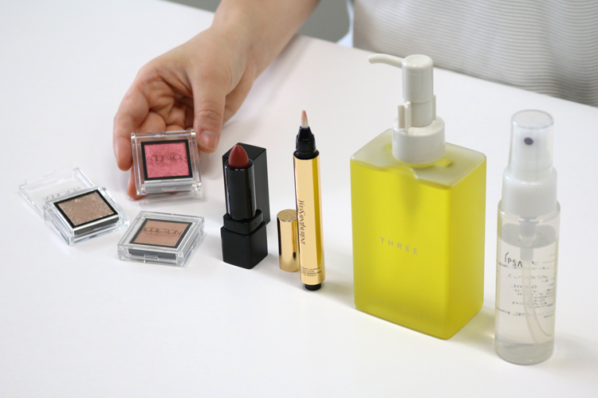

DEPACOスタッフが次買いたいと思っている注目コスメ♡
2018.07.20

DEPACO エディター
HIDECO


（リード）
日々さまざまなコスメに触れているDEPACOスタッフの一人の私が、「次に買いたい！」と思っているコスメをご紹介します♪定番人気のアイテムや気になる新商品など、見逃せないアイテムがたくさんありますよ♡

99色から選ぶ〈アディクション〉のアイシャドウ。
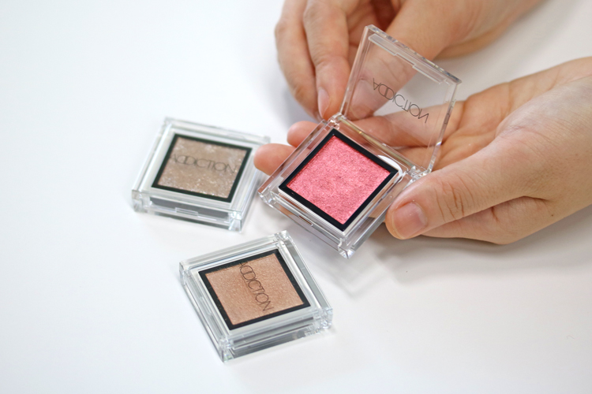

〈アディクション〉ザ アイシャドウ(左上から時計回りに、Mariage、Shangri-La、Rigoletto)各税込2,160円

「ザ アイシャドウ」は全部で99色もあるので、ビューティーアドバイザーさんに相談しながら自分らしいパレットを作りたいです！気になる色はたくさんありますが、今回選んでみたのはこの3色。なめらかな光沢のゴールドベージュ「Rigoletto」をベースに塗って、つやめくガーネットの「Shangri-La」はアクセントに。仕上げにきらめくシャンパンページュ「Mariage」をポンポンと乗せれば、華やかな目元を楽しめます♡

モード感のある〈セルヴォーク〉の人気リップ。
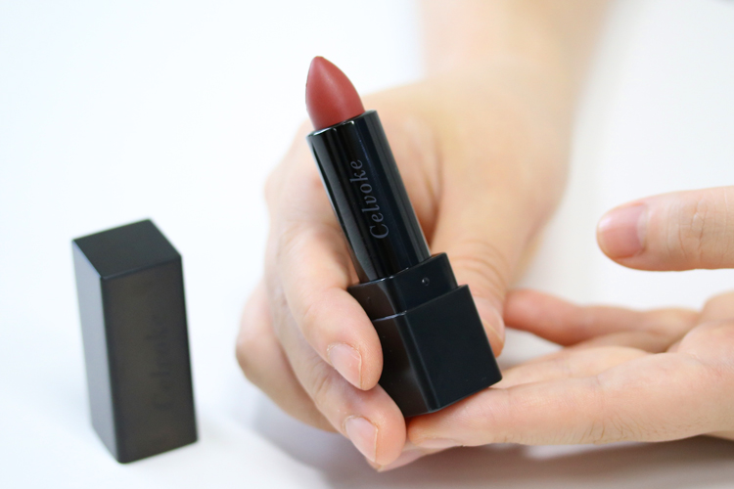

〈セルヴォーク〉ディグニファイド リップス(04)税込3,456円

洗練されたモードなメイクを追求する〈セルヴォーク〉は注目のブランド。一見「派手かな？」と思っても、使ってみたら意外と肌に合う絶妙なニュアンスのコスメが多く揃います♪「ディグニファイド リップス」は、豊富なカラーとみずみずしい艶感で大人気のアイテムなので、抑えておきたいです！

〈イヴ・サンローラン〉の名品コンシーラー！
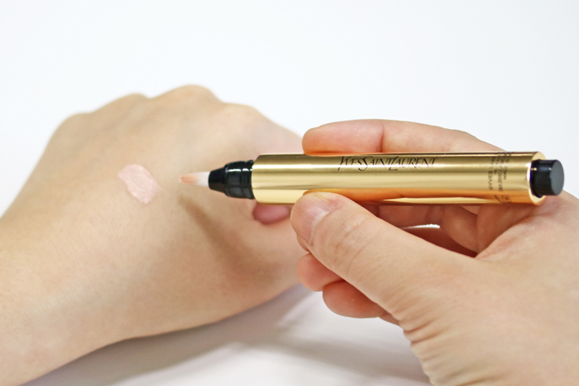

〈イヴ・サンローラン〉ラディアント タッチ(No.1)税込5,400円
キメ細やかでよれにくいテクスチャーのコンシーラー「ラディアント タッチ」は、〈イヴ・サンローラン〉のロングセラーアイテム。これまでは自分で選んだカラー(No.2)を使っていましたが、お悩みアンサー記事の取材時に、ビューティーアドバイザーさんからNo.1の方が自分に合っていると気付かせてもらえたんです。実際にカウンターでアドバイスをもらうことが大事だと実感しました！

天然オイルで作られた〈THREE〉の定番クレンジング。
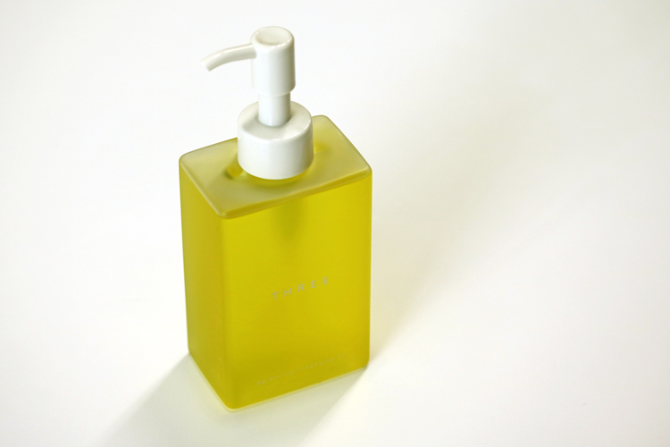

〈THREE〉バランシング クレンジング オイル(200mL)税込4,320円

普段からクレンジングはオイルタイプを使っているので、今回は〈THREE〉で定番のこちらを選んでみました！精油と植物油配合で作られた天然オイルが、ウォータープルーフタイプのメイクや過剰な皮脂をすっきりオフしてくれますよ♪

汚れを簡単に落とす〈イプサ〉のイプサブラシ専用クリーナー。
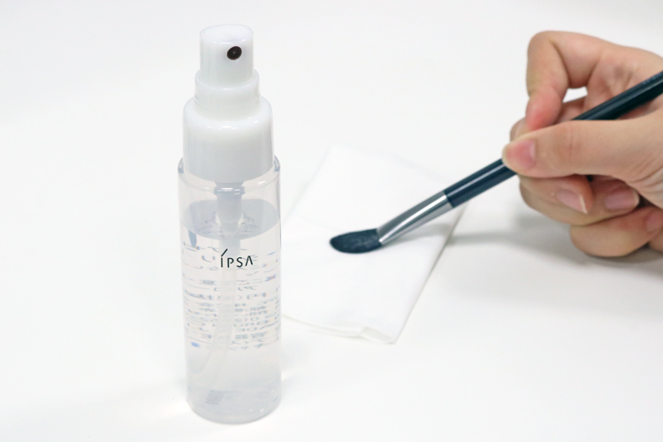

〈イプサ〉ブラシクリーナー(50mL)税込1,620円

いつもブラシを清潔に保ちたいけど、洗うのは少し面倒…そんな私にピッタリなアイテムが、イプサブラシ専用の「ブラシクリーナー」です。使い方はとっても簡単。適度なサイズに折ったティッシュペーパーに3〜4プッシュ吹きかけて、表面を数回撫でるようによごれを拭き取るだけ！速乾性だから、すぐにブラシを使えるのも嬉しいです♡

この他にも次に買いたいコスメはたくさんありますが、今回はここまで。気になるアイテムがあれば、ぜひ店頭で手に取ってみてくださいね♪

